**ハーン「怪談」から「耳なし芳一」の話**

**ラフカディオ・ハーン（小泉八雲）の「怪談」から「耳なし芳一」を紹介しようと思う。99％の人から「誰でも知っている話。やめとけ」と言われるのは覚悟の上で1％の知らない人に聞いてほしい。それほど良くできた話なのだ。**

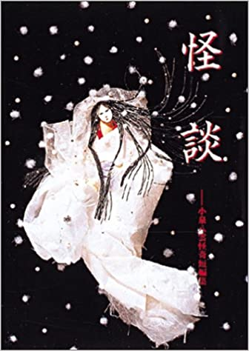

**700年前、壇ノ浦で源平が最後の戦いを行い、多くの平家の武士が海の藻屑と消えた。幼い安徳天皇も二位の尼の腕に抱かれて没した。それ以来赤間関（下関の旧称）では、平家の亡霊が飛び交い、舟を沈め、泳いでいる人を海に引き込んだ。こうした平家の武士たちの霊を慰めるため、赤間関に阿弥陀寺（現赤間神宮）が建てられた。数百年まえ、阿弥陀寺の和尚は、身寄りがないが琵琶がうまかった芳一を引き取り、時々その演奏を楽しんだ。**

**「怪談」**

**小泉八雲短編集**

**（偕成社文庫）**

**ある夏の夜、和尚も小僧も出かけ、芳一がひとりで縁側に涼んでいると、裏門から一人の人物が現れ「われわれの殿様は身分の高い方で、いまここに滞在しておられる。そなたの琵琶を聞かせていただきたい」。芳一は出世の糸口になるかも、と応じ、鉄のような手に引かれていった。二人は大きな門構えの前に立った。「開門」との侍の声にあたりは騒がしくなった。芳一は官女に手を取られて奥の間に案内された。老女に「壇ノ浦の場面を演じよ」と命じられ、芳一は琵琶をかき鳴らしながら朗々と演じた。あたりからは「見事な演奏」の声が上がり、特に安徳天皇の最期の場面では悲痛な声があたりに満ちた。老女は「高貴な方は６日間ここに滞在される。毎日来て聞かせよ。謝礼もする。だがこのことを誰にも言ってはならぬ」と言われ、返された。２日目の夜、芳一は遅い帰宅を和尚にとがめられたが沈黙を守った。和尚は３日目の夜、小僧たちに芳一の跡をつけさせた。雨が降っていて、小僧たちは芳一を見失った。あちこち探し疲れて寺に戻ろうとした小僧たちは、寺の裏の墓地で、安徳天皇の墓前に正座して琵琶を吟じている芳一を見つけた。あたりには鬼火が飛び交っていた。**

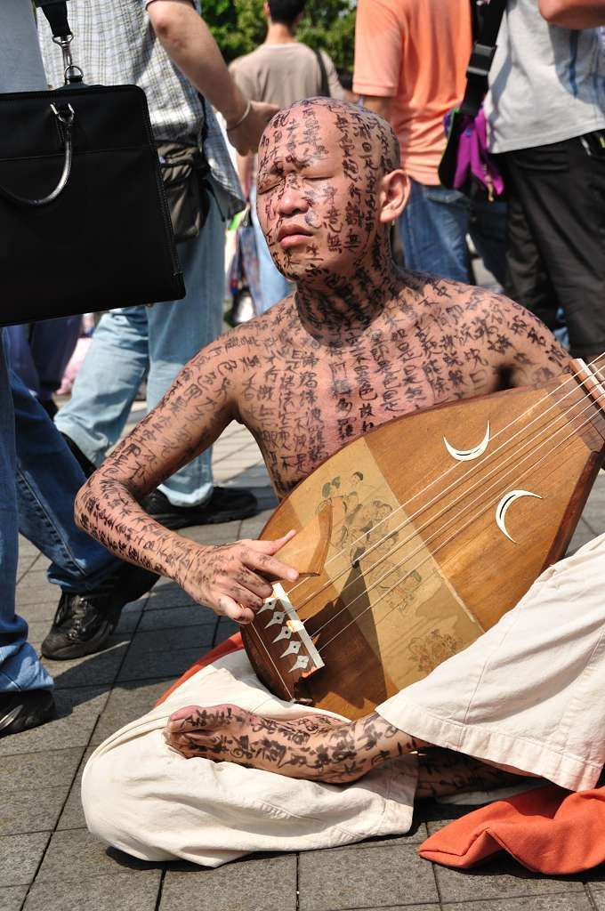

**阿弥陀寺の和尚は芳一の琵琶の演奏を楽しんだ。**

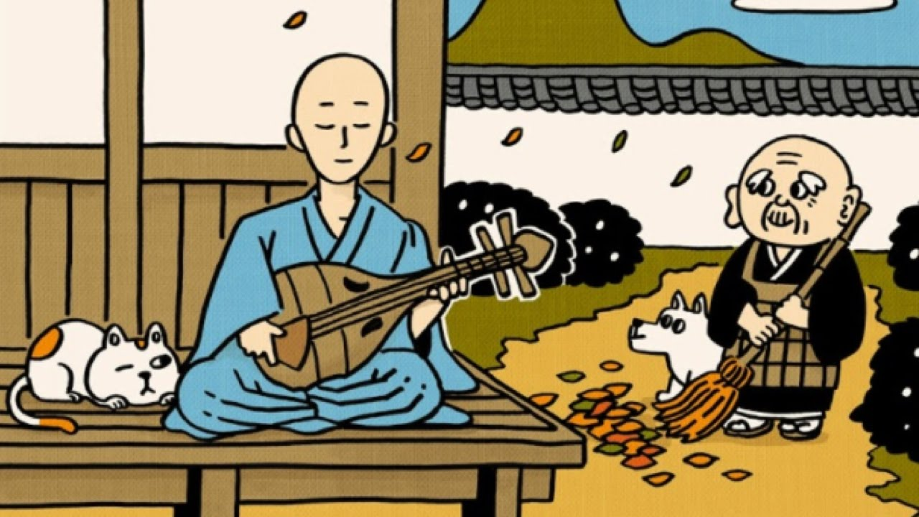

**小僧たちに連れ戻された芳一は、和尚の前で秘密を明かした。驚いた和尚は「お前は悪霊に取りつかれた。このままでは命が危ない。私は今夜出かけなくてはならないが、対策は一つある」と言って芳一を裸にして全身に般若心経の経文を書いた。「侍がきて声をかけても絶対に返事をしてはならぬ」と固く言い含めて寺を後にした。いつもの侍がきて「芳一」と呼んだ。だが、芳一は黙っていた。「ここに琵琶があるが、姿が見えぬ。おかしい。おや、ここに耳が見える。迎えにした証拠に耳を貰ってゆこう」。芳一は鉄の手で耳が引きちぎられるのを感じた。だが声は出さなかった。夜明け前、寺に戻った和尚は、耳から血を流しながら気絶している芳一を見つけた。「耳の部分だけ経文を書くのを怠った。申し訳ない」和尚は謝った。芳一はよい医者の手で治療を受け、この事件のこともあって琵琶の名手「耳なし芳一」として有名になった。**

**和尚は全身に般若心経の経文を書いたが、耳だけ忘れた。**

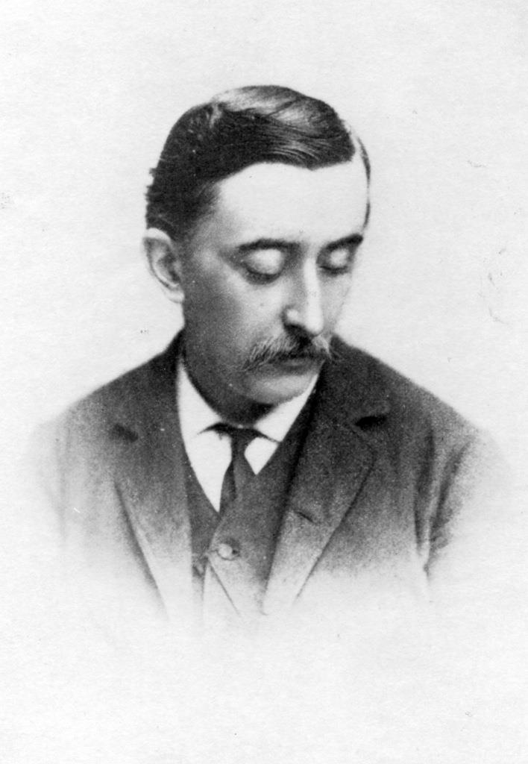

**小泉八雲**

[**1850年**](https://ja.wikipedia.org/wiki/1850%E5%B9%B4)**-**[**1904年**](https://ja.wikipedia.org/wiki/1904%E5%B9%B4)**（**[**明治**](https://ja.wikipedia.org/wiki/%E6%98%8E%E6%B2%BB)**37年）**

[**ギリシャ**](https://ja.wikipedia.org/wiki/%E3%82%AE%E3%83%AA%E3%82%B7%E3%83%A3)**生まれの**

**新聞記者・小説家・日本研究家・日本民俗学者**

**｛後記｝話の原本は「臥遊奇談」（天明２年発行）巻２の中にある「琵琶の秘曲、幽霊を泣かしむ」。編者は一夕散人。異本もあり、それによると、切られたのは片耳だけとなっている。八雲夫人の小泉節子は「耳なし芳一は主人が大変気にいった作品だった。原文はもっと短いのにあれだけ長くしたのはそのためだ」と「思い出の記」に書いている。私は某女子大の英文学購読で「Kwaidan」**

**を一緒に読んだが、学生は余り興味を示さなかった。なぜかわからないが、話が古すぎたのかもしれない。（小林）（イラスト藤森）**